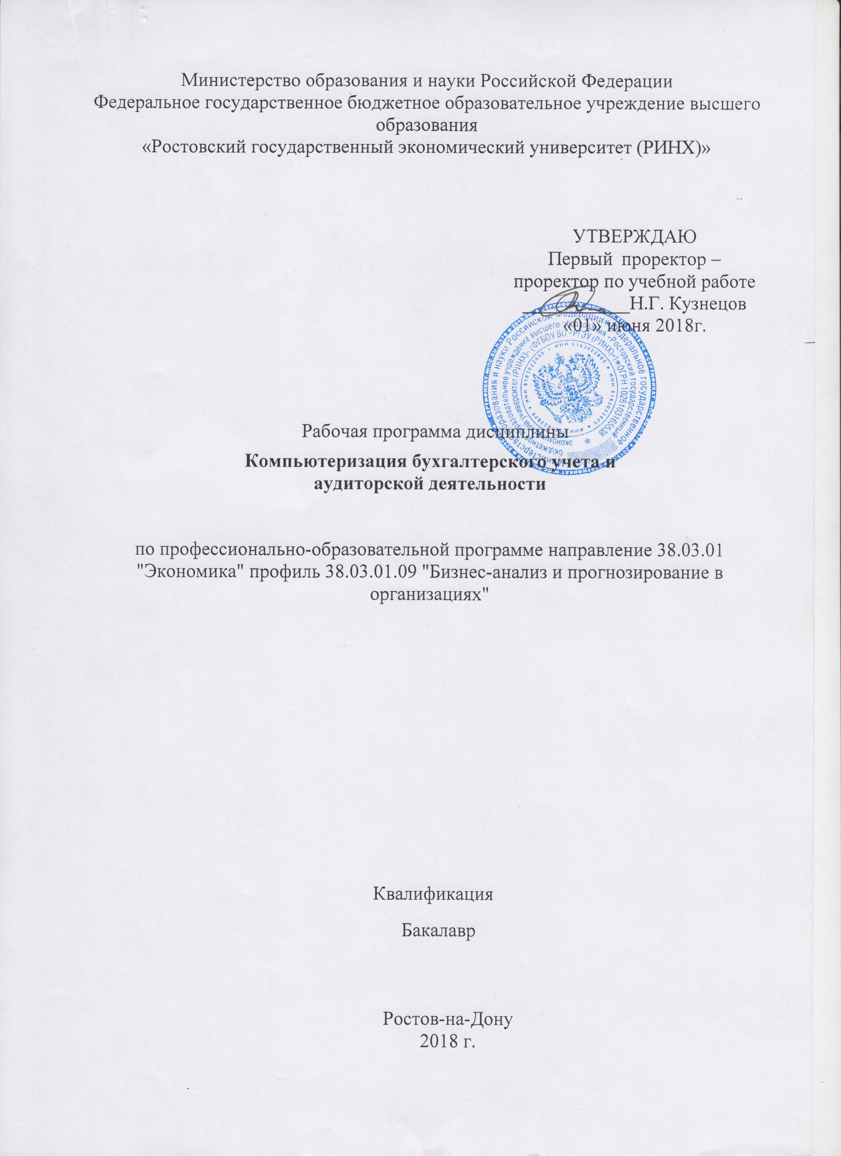

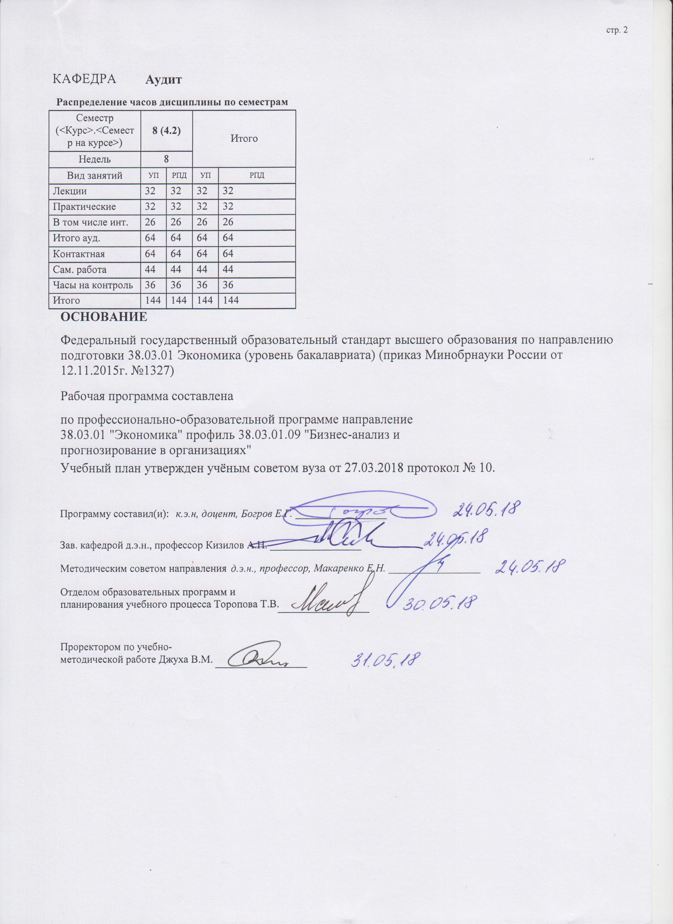

|  |  |  |  |  |  |  |  |  |  |  |  |
| --- | --- | --- | --- | --- | --- | --- | --- | --- | --- | --- | --- |
|  |  |  |  |  |  |  |  |  |  |  | стр. 3 |
|  |  |  |  |  |  |  |  |  |  |  |  |
|  | | | | | | | | | | | |
|  |  |  |  |  |  |  |  |  |  |  |  |
|  | | | | | | | | | | | |
|  |  |  |  |  |  |  |  |  |  |  |  |
|  |  |  |  |  |  | **Визирование РПД для исполнения в очередном учебном году** | | | |  |  |
|  |  |  |  |  |  |  |  |  |  |  |  |
|  | Отдел образовательных программ и планирования учебного процесса Торопова Т.В. | | | | | | |  |  |  |  |
|  |  | | | | *_________________* | | | | | | |
|  |  | | | Рабочая программа пересмотрена, обсуждена и одобрена для  исполнения в 2019-2020 учебном году на заседании | | | |
|  | кафедры | | | | | | | |  | | |
|  |
|  |  | **Аудит** | | | | | | | | | |
|  |  | | | | | | |  |  |  |
|  |  |  |  |  |  |  |  |  |  |  |  |
|  | Зав. кафедрой д.э.н., профессор Кизилов А.Н. _________________ | | | | | | | | | | |
|  | Программу составил (и): | | *к.э.н, доцент, Богров Е.Г. _________________* | | | | | | | | |
|  |
|  |  |  |  |  |  |  |  |  |  |  |  |
|  | | | | | | | | | | | |
|  |  |  |  |  |  |  |  |  |  |  |  |
|  | | | | | | | | | | | |
|  |  |  |  |  |  |  |  |  |  |  |  |
|  |  |  |  |  |  | **Визирование РПД для исполнения в очередном учебном году** | | | |  |  |
|  |  |  |  |  |  |  |  |  |  |  |  |
|  | Отдел образовательных программ и планирования учебного процесса Торопова Т.В. | | | | | | |  |  |  |  |
|  | Рабочая программа пересмотрена, обсуждена и одобрена для  исполнения в 2020-2021 учебном году на заседании | | | | | | | | | | |
|  | кафедры | | | | | | | |  | | |
|  |  | **Аудит** | | | | | | | | | |
|  |  | | | | | | |  |  |  |
|  | Зав. кафедрой д.э.н., профессор Кизилов А.Н. _________________ | | | | | | | | | | |
|  | Программу составил (и): | | | *к.э.н, доцент, Богров Е.Г. _________________* | | | | | | | |
|  |  |  |  |  |  |  |  |  |  |  |  |
|  | | | | | | | | | | | |
|  |  |  |  |  |  |  |  |  |  |  |  |
|  | | | | | | | | | | | |
|  |  |  |  |  |  |  |  |  |  |  |  |
|  |  |  |  |  |  | **Визирование РПД для исполнения в очередном учебном году** | | | |  |  |
|  | Отдел образовательных программ и планирования учебного процесса Торопова Т.В. | | | | | | |  |  |  |  |
|  | Рабочая программа пересмотрена, обсуждена и одобрена для  исполнения в 2021-2022 учебном году на заседании | | | | | | | | | | |
|  | кафедры | | | | | | | |  | | |
|  |  | **Аудит** | | | | | | | | | |
|  |  | | | | | | |  |  |  |
|  | Зав. кафедрой д.э.н., профессор Кизилов А.Н. _________________ | | | | | | | | | | |
|  | Программу составил (и): | | | *к.э.н, доцент, Богров Е.Г. _________________* | | | | | | | |
|  |  |  |  |  |  |  |  |  |  |  |  |
|  | | | | | | | | | | | |
|  |  |  |  |  |  |  |  |  |  |  |  |
|  | | | | | | | | | | | |
|  |  |  |  |  |  |  |  |  |  |  |  |
|  |  |  |  |  |  | **Визирование РПД для исполнения в очередном учебном году** | | | |  |  |
|  | Отдел образовательных программ и планирования учебного процесса Торопова Т.В. | | | | | | |  |  |  |  |
|  | Рабочая программа пересмотрена, обсуждена и одобрена для  исполнения в 2022-2023 учебном году на заседании | | | | | | | | | | |
|  | кафедры | | | | | | | |  | | |
|  |  | **Аудит** | | | | | | | | | |
|  |  | | | | | | |  |  |  |
|  |  |  |  |  |  |  |  |  |  |  |  |
|  | Зав. кафедрой д.э.н., профессор Кизилов А.Н. _________________ | | | | | | | | | | |
|  | Программу составил (и): | | | *к.э.н, доцент, Богров Е.Г. _________________* | | | | | | | |
|  |  | | | | | | | | | | |

|  |  |  |  |  |  |  |  |  |  |  |  |
| --- | --- | --- | --- | --- | --- | --- | --- | --- | --- | --- | --- |
| УП: 38.03.01.09_1.plx | | | | |  |  |  |  |  |  | стр. 4 |
| **1. ЦЕЛИ ОСВОЕНИЯ ДИСЦИПЛИНЫ** | | | | | | | | | | | |
| 1.1 | Цели: изучение компьютерной информационной системы бухгалтерского учета и аудита и получение навыков ведения бухгалтерского учета и осуществления аудиторской деятельности в условиях компьютеризации. | | | | | | | | | | |
| 1.2 | Задачи: научится использованию современных информационно - коммуникационных технологий и глобальных информационных ресурсов, проведению анализа хозяйственной деятельности и контрольных процедур, принимать управленческие решения на основе полученных выводов. | | | | | | | | | | |
|  |  |  |  |  |  |  |  |  |  |  |  |
| **2. МЕСТО ДИСЦИПЛИНЫ В СТРУКТУРЕ ОБРАЗОВАТЕЛЬНОЙ ПРОГРАММЫ** | | | | | | | | | | | |
| Цикл (раздел) ООП: | | | Б1.В.ДВ.10 | | | | | | | | |
| **2.1** | **Требования к предварительной подготовке обучающегося:** | | | | | | | | | | |
| 2.1.1 | Необходимыми условиями для успешного освоения дисциплины являются навыки, знания и умения, полученные в результате изучения дисциплин: | | | | | | | | | | |
| 2.1.2 | Основы бухгалтерского учета | | | | | | | | | | |
| 2.1.3 | Статистика | | | | | | | | | | |
| 2.1.4 | Финансы | | | | | | | | | | |
| 2.1.5 | Основы аудита | | | | | | | | | | |
| 2.1.6 | Аудит | | | | | | | | | | |
| **2.2** | **Дисциплины и практики, для которых освоение данной дисциплины (модуля) необходимо как предшествующее:** | | | | | | | | | | |
| 2.2.1 | Преддипломная | | | | | | | | | | |
| 2.2.2 | Внутренний контроль и аудит | | | | | | | | | | |
| 2.2.3 | Подготовка к сдаче и сдача государственного экзамена | | | | | | | | | | |
|  |  |  |  |  |  |  |  |  |  |  |  |
| **3. ТРЕБОВАНИЯ К РЕЗУЛЬТАТАМ ОСВОЕНИЯ ДИСЦИПЛИНЫ** | | | | | | | | | | | |
| **ОК-6: способностью использовать основы правовых знаний в различных сферах деятельности** | | | | | | | | | | | |
| **Знать:** | | | | | | | | | | | |
| основные этапы развития автоматизированного учета и аудиторской деятельности в России | | | | | | | | | | | |
| **Уметь:** | | | | | | | | | | | |
| анализировать информацию из различных источников | | | | | | | | | | | |
| **Владеть:** | | | | | | | | | | | |
| основами организации компьютеризации бухгалтерского учета и аудиторской деятельности | | | | | | | | | | | |
| **ОПК-2: способностью осуществлять сбор, анализ и обработку данных, необходимых для решения профессиональных задач** | | | | | | | | | | | |
| **Знать:** | | | | | | | | | | | |
| аспекты влияния автоматизации учетного процесса на документирование, счета, двойную запись и отчетность | | | | | | | | | | | |
| **Уметь:** | | | | | | | | | | | |
| проводить обработку информации и получать отчеты в программах компьютеризации аудиторской деятельности; | | | | | | | | | | | |
| **Владеть:** | | | | | | | | | | | |
| инструментальными средствами автоматизации бухгалтерского учета | | | | | | | | | | | |
| **ПК-7: способностью, используя отечественные и зарубежные источники информации, собрать необходимые данные проанализировать их и подготовить информационный обзор и/или аналитический отчет** | | | | | | | | | | | |
| **Знать:** | | | | | | | | | | | |
| способы анализа данных спомощью информации справочных систем | | | | | | | | | | | |
| **Уметь:** | | | | | | | | | | | |
| использовать результаты аудиторской проверки для повышения эффективности системы внутреннего контроля аудируемого лица | | | | | | | | | | | |
| **Владеть:** | | | | | | | | | | | |
| методикой обобщения и представления результатов аудиторской проверки | | | | | | | | | | | |
|  |  |  |  |  |  |  |  |  |  |  |  |
| **4. СТРУКТУРА И СОДЕРЖАНИЕ ДИСЦИПЛИНЫ (МОДУЛЯ)** | | | | | | | | | | | |
| **Код занятия** | | **Наименование разделов и тем /вид занятия/** | | **Семестр / Курс** | | **Часов** | **Компетен-**  **ции** | **Литература** | **Интер акт.** | **Примечание** | |
|  | | **Раздел 1. ПРИМЕНЕНИЕ ИНФОРМАЦИОННЫХ СИСТЕМ В БУХГАЛТЕРСКОМ УЧЕТЕ** | |  | |  |  |  |  |  | |

|  |  |  |  |  |  |  |  |  |  |
| --- | --- | --- | --- | --- | --- | --- | --- | --- | --- |
| УП: 38.03.01.09_1.plx | | |  |  |  |  |  |  | стр. 5 |
| 1.1 | "ПРИМЕНЕНИЕ ИНФОРМАЦИОННЫХ ТЕХНОЛОГИЙ, КАК ОБЪЕКТИВНАЯ НЕОБХОДИМОСТЬ ОРГАНИЗАЦИИ БУХГАЛТЕРСКОГО УЧЕТА В СОВРЕМЕННЫХ УСЛОВИЯХ"  Необходимость быстрой обработки информационных потоков. Минимизация ошибок бухгалтеров как важный фактор минимизации штрафных санкций. Объективная необходимость внедрения новых технологий. Характеристика информационной технологии. /Лек/ | 8 | | 4 | ОК-6 ОПК- 2 ПК-7 | Л1.1 Л1.2 Л1.3 Л1.4 Л1.5 Л2.1 Л2.3 Л2.4 Л2.5 Л2.6  Э1 Э2 Э3 Э4 | 0 |  | |
| 1.2 | ИСТОРИЯ СОЗДАНИЯ И ПЕРСПЕКТИВЫ РАЗВИТИЯ ИНФОРМАЦИОННЫХ БУХГАЛТЕРСКИХ СИСТЕМ. Развитие от самых простых технологий до современных, изменение системы методов и способов сбора информации, накопления, хранения обработки, /Лек/ | 8 | | 4 | ОК-6 ОПК- 2 ПК-7 | Л1.1 Л1.2 Л1.3 Л1.4 Л1.5 Л2.1 Л2.3 Л2.4 Л2.5 Л2.6  Э1 Э2 Э3 Э4 | 2 |  | |
| 1.3 | ХАРАКТЕРИСТИКА ВЫБОРА И ВОЗМОЖНОСТЕЙ БУХГАЛТЕРСКИХ ИНФОРМАЦИОННЫХ СИСТЕМ. ХАРАКТЕРНЫЕ ОСОБЕННОСТИ БУХГАЛТЕРСКОГО УЧЁТА В УСЛОВИЯХ ПРИМЕНЕНИЯ ИНФОРМАЦИОННЫХ СИСТЕМ. Внедрение и использование бух программ по разным критериям и характеристикам, автоматизация бух учета, складского учета, в снабжении, реализации продукции, товаров, заработную плату. /Лек/ | 8 | | 4 | ОК-6 ОПК- 2 ПК-7 | Л1.1 Л1.2 Л1.3 Л1.4 Л1.5 Л2.1 Л2.3 Л2.4 Л2.5 Л2.6  Э1 Э2 Э3 Э4 | 2 |  | |
| 1.4 | "ТРЕБОВАНИЯ, ПРЕДЪЯВЛЯЕМЫЕ К СОВРЕМЕННЫМ КОМПЬЮТЕРНЫМ БУХГАЛТЕРСКИМ СИСТЕМАМ. ПЕРСПЕКТИВЫ ПРИМЕНЕНИЯ ИНФОРМАЦИОННЫХ СИСТЕМ"  Тенденции развития и перспективы применения современных информационных систем. Техногенная трансформация бухгалтерского учета. Характеристика бухгалтерского программного обеспечения на примере программ «1С:Предприятие», «БЭСТ», «Галактика», «Парус», «Турбо- бухгалтер». Применение информационных технологий как фактор существенного сокращения бухгалтерского аппарата. Субъективные и объективные факторы, сдерживающие данный процесс. Использование сети Интернет для организации бухгалтерского сообщества. Тенденция универсализации программ на примере системы программ «1С: Предприятие». Использование справочно-правовых информационных систем в деятельности бухгалтера /Лек/ | 8 | | 4 | ОК-6 ОПК- 2 ПК-7 | Л1.1 Л1.2 Л1.3 Л1.4 Л1.5 Л2.1 Л2.3 Л2.4 Л2.5 Л2.6  Э1 Э2 Э3 Э4 | 2 |  | |

|  |  |  |  |  |  |  |  |  |  |
| --- | --- | --- | --- | --- | --- | --- | --- | --- | --- |
| УП: 38.03.01.09_1.plx | | |  |  |  |  |  |  | стр. 6 |
| 1.5 | Работа с программой 1С: Предприятие 1.С. предназначена для учета различных видов финансово- хозяйственной деятельности предприятий, 1С:Бухгалтерия помощник эффективной организации работы, оперативно отражает изменения в законах и отчетности, поднимает автоматизацию учета на качественно новый уровень, учитывает индивидуальные предпочтения каждого пользователя. Основные преимущества "1С:Бухгалтерии 8" /Пр/ | 8 | | 16 | ОК-6 ОПК- 2 ПК-7 | Л1.1 Л1.2 Л1.3 Л1.4 Л1.5 Л2.1 Л2.3 Л2.4 Л2.5 Л2.6  Э1 Э2 Э3 Э4 | 8 |  | |
| 1.6 | Характеристика автоматизированной формы бухгалтерского учета.  Место и роль информационных систем в профессиональной деятельности бухгалтера.  Классификация бухгалтерских информационных систем: обзор российского рынка.  Корпоративные информационные системы управления предприятием.  Особенности автоматизации учетных работ на малых предприятиях.  Обзор рынка справочно-правовых систем в России.  Краткая характеристика справочно- правовых систем и особенности их функционирования.  Состав информационного банка справочно-правовых систем и процедуры его сопровождения.  Технология электронного документооборота в информационной системе предприятия.  Характеристика создания автоматизированных рабочих мест бухгалтера.  Автоматизация учета основных средств, материальных ценностей, расчетов по оплате труда  Автоматизация учета финансово- расчетных операций, сводного учета и отчетности.  Разработка форм бухгалтерской отчетности на персональном компьютере.  Характеристика программы автоматизации бухгалтерского учета БЭСТ 5.  Характеристика многопользовательского сетевого комплекса автоматизации бухгалтерского учета «Галактика».  /Ср/ | 8 | | 16 | ОК-6 ОПК- 2 ПК-7 | Л1.1 Л1.2 Л1.3 Л1.4 Л1.5 Л2.1 Л2.2 Л2.3 Л2.4 Л2.5 Л2.6  Э1 Э2 Э3 Э4 | 0 |  | |
|  | **Раздел 2. СПЕЦИАЛИЗИРОВАННЫЕ СПРАВОЧНО-ПРАВОВЫЕ СИСТЕМЫ** |  | |  |  |  |  |  | |

|  |  |  |  |  |  |  |  |  |  |
| --- | --- | --- | --- | --- | --- | --- | --- | --- | --- |
| УП: 38.03.01.09_1.plx | | |  |  |  |  |  |  | стр. 7 |
| 2.1 | ИСПОЛЬЗОВАНИЕ СПРАВОЧНО- ПРАВОВЫХ ИНФОРМАЦИОННЫХ СИСТЕМ В ДЕЯТЕЛЬНОСТИ БУХГАЛТЕРА И АУДИТОРА. Системы со сложной структурой компонентов, включающие в себя функционально полную подсистему бухгалтерского учета, а также подсистемы управления, планирования, элементы анализа и принятия решений. /Лек/ | 8 | | 4 | ОК-6 ОПК- 2 ПК-7 | Л1.1 Л1.2 Л1.3 Л1.4 Л1.5 Л2.2 Л2.4 Л2.6  Э1 Э2 Э3 Э4 | 0 |  | |
| 2.2 | Работа с программой Консультант Плюс. кодексы РФ; основные правовые акты федерального законодательства; обзоры новых документов; справочная информация; финансовые консультации. Федеральное и региональное законодательство. /Пр/ | 8 | | 2 | ОК-6 ОПК- 2 ПК-7 | Л1.1 Л1.2 Л1.3 Л1.4 Л1.5 Л2.2 Л2.4 Л2.6  Э1 Э2 Э3 Э4 | 1 |  | |
| 2.3 | Работа с программой Гарант: Система Гарант в виде информационных блоков — баз данных, сформированных по тематическому принципу; формирование из информационных блоков комплекта, являющегося конечным продуктом, виды правовой информации: акты органов власти федерального, регионального и муниципального уровня, судебную практику, международные договоры, проекты актов органов власти, формы (бухгалтерской, налоговой, статистической отчётности, бланки, типовые договоры), комментарии, словари и справочники. /Пр/ | 8 | | 2 | ОК-6 ОПК- 2 ПК-7 | Л1.1 Л1.2 Л1.3 Л1.4 Л1.5 Л2.2 Л2.4 Л2.6  Э1 Э2 Э3 Э4 | 1 |  | |
| 2.4 | Характеристики и возможности справочно-правовой системы «Кодекс».  Характеристики и возможности справочно-правовой системы «Референт».  Характеристики и возможности справочно-правовой системы «Система».  Характеристики и возможности интегрированных справочно-правовых систем. /Ср/ | 8 | | 8 | ОК-6 ОПК- 2 ПК-7 | Л1.1 Л1.2 Л1.3 Л1.4 Л1.5 Л2.4 Л2.6  Э1 Э2 Э3 Э4 | 0 |  | |
|  | **Раздел 3. СПЕЦИАЛИЗИРОВАННЫЕ АУДИТОРСКИЕ ПРОГРАММНЫЕ ПРОДУКТЫ** |  | |  |  |  |  |  | |
| 3.1 | "МЕТОДОЛОГИЧЕСКИЕ АСПЕКТЫ ПРОВЕДЕНИЯ АУДИТА ИНФОРМАЦИОННОЙ ТЕХНОЛОГИИ И СИСТЕМ КОМПЬЮТЕРНОЙ ОБРАБОТКИ ДАННЫХ"  Понятие и основные аспекты аудита информационных технологий. Методологические аспекты проведения аудита и особенности тестирования системы компьютерной обработки данных. Процедуры автоматизации аудиторской деятельности на основе современных управленческих систем. /Лек/ | 8 | | 4 | ОК-6 ОПК- 2 ПК-7 | Л1.1 Л1.2 Л1.3 Л1.4 Л1.5 Л2.2 Л2.6  Э1 Э2 Э3 Э4 | 0 |  | |

|  |  |  |  |  |  |  |  |  |  |
| --- | --- | --- | --- | --- | --- | --- | --- | --- | --- |
| УП: 38.03.01.09_1.plx | | |  |  |  |  |  |  | стр. 8 |
| 3.2 | МЕТОДОЛОГИЯ ПРОВЕДЕНИЯ АУДИТА С ПОМОЩЬЮ ПРИМЕНЕНИЯ СПЕЦИАЛИЗИРОВАННЫХ АУДИТОРСКИХ ПРОГРАММНЫХ ПРОДУКТОВ. Подготовительный этап аудита, процедуры автоматизации аудиторской деятельности на основе современных управленческих систем, аппаратные средства, программные средства, системные программы, прикладные (пользовательские) программы, эксплуатационная документация, ИТ-персонал, информационная база бухгалтерских данных. /Лек/ | 8 | | 4 | ОК-6 ОПК- 2 ПК-7 | Л1.1 Л1.2 Л1.3 Л1.4 Л1.5 Л2.2 Л2.6  Э1 Э2 Э3 Э4 | 2 |  | |
| 3.3 | ПОНЯТИЕ И СУЩНОСТЬ СПЕЦИАЛИЗИРОВАННЫХ АУДИТОРСКИХ ПРОГРАММНЫХ ПРОДУКТОВ. Понятие и сущность специализированных аудиторских программных продуктов. Технические передовые приемы в аудиторской деятельности. Компьютерная программа Audit XP "Комплекс Аудит". /Лек/ | 8 | | 4 | ОК-6 ОПК- 2 ПК-7 | Л1.1 Л1.2 Л1.3 Л1.4 Л1.5 Л2.2 Л2.6  Э1 Э2 Э3 Э4 | 2 |  | |
| 3.4 | Работа с программой Audit XP. международными стандартами аудита, предназначение для автоматизации аудиторской деятельности, средних и малых аудиторских организаций и индивидуальных аудиторов, соблюдение корпоративного стиля в оформлении документов, повышение эффективность контроля качества ведения рабочей документации, обеспечение соответствия деятельности стандартам аудита и корпоративным стандартам, встроенный редактор бланков; автоматизация всех рутинных операций, выполняемых аудиторами на проверках, снижение трудоемкости и вероятности ошибок, сроков и качества проведения аудита. /Пр/ | 8 | | 12 | ОК-6 ОПК- 2 ПК-7 | Л1.1 Л1.2 Л1.3 Л1.4 Л1.5 Л2.2 Л2.6  Э1 Э2 Э3 Э4 | 6 |  | |
| 3.5 | Аудиторская деятельность в России: состояние и перспективы развития  Компьютеризация аудиторской деятельности: нормативная база  Концепция построения программы «IT- аудитор».  Концепция построения программы «Финансовый анализ: проф».  Концепция построения программы «ИНЭК -АФСП».  Система «ЭкспрессАудит» как инструмент автоматизации важнейших аудиторских процедур /Ср/ | 8 | | 20 | ОК-6 ОПК- 2 ПК-7 | Л1.1 Л1.2 Л1.3 Л1.4 Л1.5 Л2.2 Л2.6  Э1 Э2 Э3 Э4 | 0 |  | |
| 3.6 | /Экзамен/ | 8 | | 36 | ОК-6 ОПК- 2 ПК-7 | Л1.1 Л1.2 Л1.3 Л1.4 Л1.5 Л2.1 Л2.2 Л2.3 Л2.4 Л2.5 Л2.6  Э1 Э2 Э3 Э4 | 0 |  | |

|  |  |  |
| --- | --- | --- |
| УП: 38.03.01.09_1.plx |  | стр. 9 |
|  |  |  |
| **5. ФОНД ОЦЕНОЧНЫХ СРЕДСТВ** | | |
| **5.1. Фонд оценочных средств для проведения промежуточной аттестации** | | |
| Вопросы к экзамену:  1. Опишите классификацию видов информации.  2. Дайте понятие Информационной технологии. Перечислите, по каким функционально-временным стадиям можно сгруппировать процедуры решения экономических задач информационной технологии.  3. Дайте понятие и охарактеризуйте интегрированные системы бухгалтерского учета  4. Дайте понятие и охарактеризуйте комплексные системы бухгалтерского учета  5. Дайте понятие и охарактеризуйте мини-бухгалтерии  6. Опишите классификационные признаки и виды бухгалтерских информационных систем.  7. Охарактеризуйте форму организации бухгалтерского учета в условиях его автоматизации (автоматизированная форма учета).  8. Определите основные этапы создания и развития рынка программного обеспечения в современной России.  9. Охарактеризуйте этапы компьютеризации бухгалтерского учета.  10. Охарактеризуйте влияние автоматизации учетного процесса на элементы метода бухгалтерского учета.  11. Опишите классификацию бухгалтерского программного обеспечения для малых, средних и крупных предприятий.  12. Перечислите фирмы-разработчики и их программные продукты автоматизации бухгалтерского учета  13. Охарактеризуйте общие принципы и порядок использования программного комплекса «Галактика».  14. Охарактеризуйте общие принципы и порядок использования программы «1С:Бухгалтерия»  15. Охарактеризуйте преимущества программы «1С:Бухгалтерия» версии 8 над другими версиями данной программы  16. Опишите способы ввода исходной информации в программу «1С:Бухгалтерия».  17. Охарактеризуйте процедуру ввода остатков в программу «1С:Бухгалтерия».  18. Охарактеризуйте общие принципы и порядок использования программы «Турбо-бухгалтер».  19. Охарактеризуйте общие принципы и порядок использования программы «БЭСТ».  20. Охарактеризуйте справочно-правовые системы и особенности их функционирования.  21. Охарактеризуйте справочно-правовую систему «Консультант Плюс»  22. Охарактеризуйте справочно-правовую систему «Гарант»  23. Опишите основные принципы работы со справочно-правовыми системами  24. Охарактеризуйте сущность и назначение АРМ бухгалтера, его структуру.  25. Особенности тестирования системы компьютерной обработки данных при проведении аудиторских процедур.  26. Автоматизация аудиторской деятельности на основе современных управленческих систем.  27. Комплексный метод оценивания дополнительных аудиторских рисков, возникающих в условиях компьютерной обработки данных, на основе современных информационных технологий.  28. Общая характеристика международных и российских стандартов аудиторской деятельности, регулирующих применение компьютеров при проведении аудита.  29. Задачи и сущность правила (стандарта) аудиторской деятельности «Аудит в условиях компьютерной обработки данных».  30. Задачи и сущность правила (стандарта) аудиторской деятельности «Проведение аудита с помощью компьютеров».  31. Задачи и сущность правила (стандарта) аудиторской деятельности «Оценка риска и внутренний контроль. Характеристика и учет среды компьютерной и информационной систем».  32. Порядок привлечения эксперта и использования результатов работы по оценке системы компьютерной обработки данных.  33. Концепция построения компьютерной аудиторской программы «Аудит ХР».  34. Опишите подготовительный этап методики проведения аудита с помощью компьютерной аудиторской программы «Аудит ХР».  35. Опишите этап планирования аудита методики проведения аудита с помощью компьютерной аудиторской программы «Аудит ХР».  36. Опишите этап проведения аудита методики аудиторской проверки с помощью компьютерной аудиторской программы «Аудит ХР».  37. Опишите заключительный этап методики аудиторской проверки с помощью компьютерной аудиторской программы «Аудит ХР».  38. Анализ современных аудиторских программных продуктов.  39. Назначение и функции системы «ЭкспрессАудит» как инструмента автоматизации важнейших аудиторских процедур.  40. Audit Expert как система для диагностики, оценки и мониторинга финансового состояния предприятия. | | |
| **5.2. Фонд оценочных средств для проведения текущего контроля** | | |
| Структура и содержание фонда оценочных средств представлены в Приложении 1 к рабочей программе дисциплины. | | |
|  |  |  |
| **6. УЧЕБНО-МЕТОДИЧЕСКОЕ И ИНФОРМАЦИОННОЕ ОБЕСПЕЧЕНИЕ ДИСЦИПЛИНЫ (МОДУЛЯ)** | | |
| **6.1. Рекомендуемая литература** | | |
| **6.1.1. Основная литература** | | |

|  |  |  |  |  |  |  |  |
| --- | --- | --- | --- | --- | --- | --- | --- |
| УП: 38.03.01.09_1.plx | | | |  |  |  | стр. 10 |
|  | Авторы, составители | | Заглавие | | Издательство, год | Колич-во | |
| Л1.1 | Патрушина С. М., Аручиди Н. А. | | Информационные системы в экономике: учеб. пособие | | Ростов н/Д: Мини Тайп, 2012 | 300 | |
| Л1.2 | Хубаев Г. Н., Патрушина С. М., Жебровская Л. А. | | Информационные системы в деятельности экономических объектов (предприятий, банков, налоговых органов): учеб. пособие для студентов, обучающихся по спец. "Финансы и кредит", "Бухгалт. учет", "Экономика и упр.", "Менеджмент орг." | | Ростов н/Д: МарТ, 2012 | 500 | |
| Л1.3 | Хахонова Н. Н., Богатая И. Н., Хахонова И. И. | | Аудит: учеб. пособие для студентов, обучающихся по напр. "Экономика" (бакалавриат) и спец. "Финансы и кредит", "Бухгалт. учет, анализ и аудит", "Налоги и налогообложение" | | М.: РИО�, 2016 | 105 | |
| Л1.4 | Подольский В. И., Щербакова Н. С., Комиссаров В. Л., Подольский В. И. | | Компьютерные информационные системы в аудите: учебное пособие | | Москва: Юнити-Дана, 2015 | http://biblioclub.ru/ - неограниченный доступ для зарегистрированн ых пользователей | |
| Л1.5 | Алексеева А. А. | | Совершенствование технологии аудита персонала организации (на примере ЗАО "ПсковОблКонсалт") | | Псков, 2017 | http://biblioclub.ru/ - неограниченный доступ для зарегистрированн ых пользователей | |
| **6.1.2. Дополнительная литература** | | | | | | | |
|  | Авторы, составители | | Заглавие | | Издательство, год | Колич-во | |
| Л2.1 | Гладкий А. А. | | 1С: Управление небольшой фирмой 8.2 с нуля: 100 уроков для начинающих | | СПб.: БХВ-Петербург, 2012 | 50 | |
| Л2.2 | Гордеев С. Е. | | Аудиторская деятельность в условиях компьютерной обработки данных: учеб. пособие | | Ростов н/Д: Изд-во РГЭУ "РИНХ", 2008 | 158 | |
| Л2.3 | Филимонова Е. В., Кириллова Н. А. | | 1С: Предприятие в вопросах и ответах: учеб.- практ. пособие для бухгалтеров | | М.: Дашков и К, 2007 | 30 | |
| Л2.4 | Ковалева О. В., Жебровская Л. А. | | Организация информационной системы бухгалтерского учета: Учеб. пособие | | Ростов н/Д: Изд-во РГЭУ "РИНХ", 2000 | 429 | |
| Л2.5 | Головко Н. А., Шубина Е. В. | | 1С: Предприятие 8.0 : в вопросах и ответах: учеб.-практ. пособие для бухгалтеров | | М.: Дашков и К, 2006 | 200 | |
| Л2.6 | Арабян К. К. | | Теория аудита и организация аудиторской проверки: учебник | | Москва: Юнити-Дана, 2016 | http://biblioclub.ru/ - неограниченный доступ для зарегистрированн ых пользователей | |
| **6.2. Перечень ресурсов информационно-телекоммуникационной сети "Интернет"** | | | | | | | |
| Э1 | Официальный сайт фирмы 1С http://www/1c.ru | | | | | | |
| Э2 | СПС "Консультант Плюс" ttp://www.consultant.ru | | | | | | |
| Э3 | СПС "Гарант" http://www.garant.ru | | | | | | |
| Э4 | Официальный сайт фирмы Гольдберг-Софт http://www.auditxp.ru/ | | | | | | |
| **6.3. Перечень программного обеспечения** | | | | | | | |
| 6.3.1 | | Программа «1С:Предприятие» | | | | | |
| 6.3.2 | | Audit Expert | | | | | |
| 6.3.3 | | Audit XP | | | | | |
| 6.3.4 | | Microsoft Office | | | | | |
| **6.4 Перечень информационных справочных систем** | | | | | | | |
| 6.4.1 | | Консультант Плюс | | | | | |
| 6.4.2 | | Гарант | | | | | |
|  |  |  |  |  |  |  |  |
| **7. МАТЕРИАЛЬНО-ТЕХНИЧЕСКОЕ ОБЕСПЕЧЕНИЕ ДИСЦИПЛИНЫ (МОДУЛЯ)** | | | | | | | |
| 7.1 | | Помещения для проведения всех видов работ и лекций, предусмотренных учебным планом, укомплектованы необходимой специализированной учебной мебелью и техническими средствами обучения. Для проведения лекционных занятий используется демонстрационное оборудование. | | | | | |

|  |  |  |
| --- | --- | --- |
| УП: 38.03.01.09_1.plx |  | стр. 11 |
| **8. МЕТОДИЧЕСКИЕ УКАЗАНИЯ ДЛЯ ОБУЧАЮЩИХСЯ ПО ОСВОЕНИЮ ДИСЦИПЛИНЫ (МОДУЛЯ)** | | |
| Методические указания по освоению дисциплины представлены в Приложении 2 к рабочей программе дисциплины. | | |

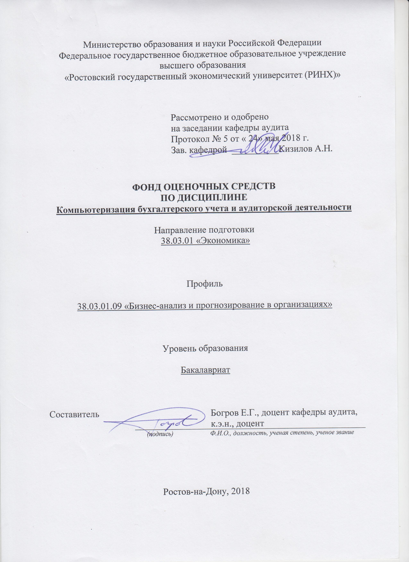

**Оглавление**

1 Перечень компетенций с указанием этапов их формирования в процессе освоения образовательной программы………………………………………………………………..……………3

2 Описание показателей и критериев оценивания компетенций на различных этапах их формирования, описание шкал оценивания………………………………….………………….……..3

3 Типовые контрольные задания или иные материалы, необходимые для оценки знаний, умений, навыков и (или) опыта деятельности, характеризующих этапы формирования компетенций в процессе освоения образовательной программы………..………………………………………….….7

4 Методические материалы, определяющие процедуры оценивания знаний, умений, навыков и (или) опыта деятельности, характеризующих этапы формирования компетенций………………………………………………………………………..……………….……20

1. **Перечень компетенций с указанием этапов их формирования в процессе освоения образовательной программы**

Перечень компетенций с указанием этапов их формирования представлен в п. 3. «Требования к результатам освоения дисциплины» рабочей программы дисциплины.

**2 Описание показателей и критериев оценивания компетенций на различных этапах их формирования, описание шкал оценивания**

2.1. Показатели и критерии оценивания компетенций:

|  |  |  |  |
| --- | --- | --- | --- |
| ЗУН, составляющие компетенцию | Показатели оценивания | Критерии оценивания | Средства оценивания |
| ОК-6: способность использовать основы правовых знаний в различных сферах деятельности | | | |
| * З – основные этапы развития автоматизированного учета и аудиторской деятельности в России * У - анализировать информацию из различных источников * В - основами организации компьютеризации бухгалтерского учета и аудиторской деятельности | * поиск информации с использованием программных средств; * использование различных баз данных; * использование современных информационно- коммуникационных технологий и глобальных информационных ресурсов; * проведение анализа хозяйственной деятельности; * проведение контрольных процедур и процедур по существу. | * дана характеристика источников нормативных данных в области компьютеризации аудиторской деятельности и бухгалтерского учета * соответствие проблеме исследования; * полнота и содержательность ответа; * умение приводить примеры; * умение отстаивать свою позицию; * умение пользоваться дополнительной литературой при подготовке к занятиям; * соответствие представленной в ответах информации материалам лекции и учебной литературы, * сведениям из информационных ресурсов Интернет; * обоснованность обращения к базам данных; * целенаправленность поиска и отбора; * объем выполненной работы; * соответствие полученных результатов поставленному заданию. | СЗ-ситуационная задача,  Т - тест,  Р-реферат |

|  |  |  |  |
| --- | --- | --- | --- |
| ОПК-2 способность осуществлять сбор, анализ и обработку данных, необходимых для решения профессиональных задач | | | |
| * З - аспекты влияния автоматизации учетного процесса на документирование, счета, двойную запись и отчетность * У - проводить обработку информации и получать отчеты в программах компьютеризации аудиторской деятельности; * В - инструментальными средствами автоматизации бухгалтерского учета; | * сопоставление данных показателей отчетности. * поиск и сбор необходимой литературы; * использование различных баз данных; * использование современных информационно- коммуникационных технологий и глобальных информационных ресурсов; * проведение анализа хозяйственной деятельности; * проведение контрольных процедур и процедур по существу; * систематизация данных о принципах бухгалтерского учета. Формулирование мнения для выражения его в аудиторском заключении. | * соответствие проблеме исследования; * полнота и содержательность ответа; * умение приводить примеры; * умение отстаивать свою позицию; * умение пользоваться дополнительной литературой при подготовке к занятиям; * соответствие представленной в ответах информации материалам лекции и учебной литературы, * сведениям из информационных ресурсов Интернет; * обоснованность обращения к базам данных; * целенаправленность поиска и отбора; * объем выполненной работы; * соответствие полученных результатов поставленному заданию. | СЗ-ситуационная задача,  Т - тест,  Р-реферат |
| ПК-7: способность, используя отечественные и зарубежные источники информации, собрать необходимые данные проанализировать их и подготовить информационный обзор и/или аналитический отчет | | | |
| * З - способы анализа данных с помощью информации справочных систем * У - использовать результаты аудиторской проверки для повышения эффективности системы внутреннего контроля аудируемого лица * В - методикой обобщения и представления результатов аудиторской проверки | * систематизация данных первичной информации для подготовки отчетных данных с использованием программных средств * поиск и сбор необходимой литературы; * использование различных баз данных; * использование современных информационно- коммуникационных технологий и глобальных информационных ресурсов; * проведение анализа хозяйственной деятельности; * проведение контрольных процедур и процедур по существу; * сопоставление данных бухгалтерского учета с использованием программных средств. | * введенные в ПК данные проанализированы, сформулированы выводы и проведена оценка введенных данных; * полнота и содержательность ответа; * умение приводить примеры; * умение отстаивать свою позицию; * умение пользоваться дополнительной литературой при подготовке к занятиям; * соответствие представленной в ответах информации материалам лекции и учебной литературы, * сведениям из информационных ресурсов Интернет; * обоснованность обращения к базам данных;   -целенаправленность поиска и отбора;   * объем выполненной работы; * соответствие полученных результатов поставленному заданию. | СЗ-ситуационная задача,  Т - тест,  Р-реферат |

* 1. **Шкала оценивания**

Текущий контроль успеваемости и промежуточная аттестация осуществляется в рамках накопительной балльно-рейтинговой системы в 100-балльной шкале:

- 84-100 баллов (оценка «отлично») - изложенный материал фактически верен, наличие глубоких исчерпывающих знаний в объеме пройденной программы дисциплины в соответствии с поставленными программой курса целями и задачами обучения; правильные, уверенные действия по применению полученных знаний на практике, грамотное и логически стройное изложение материала при ответе, усвоение основной и знакомство с дополнительной литературой;

- 67-83 баллов (оценка «хорошо») - наличие твердых и достаточно полных знаний в объеме пройденной программы дисциплины в соответствии с целями обучения, правильные действия по применению знаний на практике, четкое изложение материала, допускаются отдельные логические и стилистические погрешности, обучающийся усвоил основную литературу, рекомендованную в рабочей программе дисциплины;

- 50-66 баллов (оценка удовлетворительно) - наличие твердых знаний в объеме пройденного курса в соответствии с целями обучения, изложение ответов с отдельными ошибками, уверенно исправленными после дополнительных вопросов; правильные в целом действия по применению знаний на практике;

- 0-49 баллов (оценка неудовлетворительно) - ответы не связаны с вопросами, наличие грубых ошибок в ответе, непонимание сущности излагаемого вопроса, неумение применять знания на практике, неуверенность и неточность ответов на дополнительные и наводящие вопросы».

**3.** **Типовые контрольные задания или иные материалы, необходимые для оценки знаний, умений, навыков и (или) опыта деятельности, характеризующих этапы формирования компетенций в процессе освоения образовательной программы**

Министерство образования и науки Российской Федерации

Федеральное государственное бюджетное образовательное учреждение высшего образования

«Ростовский государственный экономический университет (РИНХ)»

Кафедра Аудита

(наименование кафедры)

**Вопросы экзамену**

по дисциплине Компьютеризация бухгалтерского учета и аудиторской деятельности

1. Опишите классификацию видов информации.
2. Дайте понятие Информационной технологии. Перечислите, по каким функционально-временным стадиям можно сгруппировать процедуры решения экономических задач информационной технологии.
3. Дайте понятие и охарактеризуйте интегрированные системы бухгалтерского учета
4. Дайте понятие и охарактеризуйте комплексные системы бухгалтерского учета
5. Дайте понятие и охарактеризуйте мини-бухгалтерии
6. Опишите классификационные признаки и виды бухгалтерских информационных систем.
7. Охарактеризуйте форму организации бухгалтерского учета в условиях его автоматизации (автоматизированная форма учета).
8. Определите основные этапы создания и развития рынка программного обеспечения в современной России.
9. Охарактеризуйте этапы компьютеризации бухгалтерского учета.
10. Охарактеризуйте влияние автоматизации учетного процесса на элементы метода бухгалтерского учета.
11. Опишите классификацию бухгалтерского программного обеспечения для малых, средних и крупных предприятий.
12. Перечислите фирмы-разработчики и их программные продукты автоматизации бухгалтерского учета
13. Охарактеризуйте общие принципы и порядок использования программного комплекса «Галактика».
14. Охарактеризуйте общие принципы и порядок использования программы «1С:Бухгалтерия»
15. Охарактеризуйте преимущества программы «1С:Бухгалтерия» версии 8 над другими версиями данной программы
16. Опишите способы ввода исходной информации в программу «1С:Бухгалтерия».
17. Охарактеризуйте процедуру ввода остатков в программу «1С:Бухгалтерия».
18. Охарактеризуйте общие принципы и порядок использования программы «Турбо-бухгалтер».
19. Охарактеризуйте общие принципы и порядок использования программы «БЭСТ».
20. Охарактеризуйте справочно-правовые системы и особенности их функционирования.
21. Охарактеризуйте справочно-правовую систему «Консультант Плюс»
22. Охарактеризуйте справочно-правовую систему «Гарант»
23. Опишите основные принципы работы со справочно-правовыми системами
24. Охарактеризуйте сущность и назначение АРМ бухгалтера, его структуру.
25. Особенности тестирования системы компьютерной обработки данных при проведении аудиторских процедур.
26. Автоматизация аудиторской деятельности на основе современных управленческих систем.
27. Комплексный метод оценивания дополнительных аудиторских рисков, возникающих в условиях компьютерной обработки данных, на основе современных информационных технологий.
28. Общая характеристика международных и российских стандартов аудиторской деятельности, регулирующих применение компьютеров при проведении аудита.
29. Задачи и сущность правила (стандарта) аудиторской деятельности «Аудит в условиях компьютерной обработки данных».
30. Задачи и сущность правила (стандарта) аудиторской деятельности «Проведение аудита с помощью компьютеров».
31. Задачи и сущность правила (стандарта) аудиторской деятельности «Оценка риска и внутренний контроль. Характеристика и учет среды компьютерной и информационной систем».
32. Порядок привлечения эксперта и использования результатов работы по оценке системы компьютерной обработки данных.
33. Концепция построения компьютерной аудиторской программы «Аудит ХР».
34. Опишите подготовительный этап методики проведения аудита с помощью компьютерной аудиторской программы «Аудит ХР».
35. Опишите этап планирования аудита методики проведения аудита с помощью компьютерной аудиторской программы «Аудит ХР».
36. Опишите этап проведения аудита методики аудиторской проверки с помощью компьютерной аудиторской программы «Аудит ХР».
37. Опишите заключительный этап методики аудиторской проверки с помощью компьютерной аудиторской программы «Аудит ХР».
38. Анализ современных аудиторских программных продуктов.
39. Назначение и функции системы «ЭкспрессАудит» как инструмента автоматизации важнейших аудиторских процедур.
40. Audit Expert как система для диагностики, оценки и мониторинга финансового состояния предприятия.

**Критерии оценивания:**

Оценка «отлично» выставляется при сумме накопленных баллов 84-100.

Оценка «хорошо» выставляется при сумме накопленных баллов 67-83.

Оценка «удовлетворительно» выставляется при сумме накопленных баллов 50-66.

Оценка «неудовлетворительно» выставляется при сумме накопленных баллов 0-49.

Составитель ________________________ Е.Г.Богров

(подпись)

«____»__________________20     г.

Министерство образования и науки Российской Федерации

Федеральное государственное бюджетное образовательное учреждение высшего образования

«Ростовский государственный экономический университет (РИНХ)»

Кафедра Аудита

(наименование кафедры)

**Темы рефератов**

**по дисциплине Компьютеризация бухгалтерского учета и аудиторской деятельности**

1. Классификация учетной информации используемой в автоматизированном бухгалтерском учете.

2. Сравнительный анализ ручной и компьютерной обработки данных в бухгалтерском учете.

3. Этапы автоматизации бухгалтерского учета.

4. Характеристика основных обеспечивающих подсистем информационной системы.

5. История развития справочно-правовых систем.

6. Характеристика и перспективы развития компьютерных информационных систем в бухгалтерском учете.

7. Зарубежные программы автоматизации бухгалтерского учета: характеристика и сравнение с российскими аналогами.

8. Состояние и перспективы развития автоматизированного рабочего места бухгалтера.

9. Компьютеризация бухгалтерского учета в России: состояние и перспективы развития.

10. Характеристика применения справочно-правовых систем в работе бухгалтера.

11. Сравнительная характеристика версий программы 1С:Предприятие версии 7.7., 8.0 и 8.3.

12. Технологические аспекты обработки учетной информации по счетам и разделам бухгалтерского учета.

13. Технические средства обеспечения эксплуатации компьютерных программ автоматизации бухгалтерского учета.

14. Характеристика и основы аудита информационной технологии.

15. Аудит технического состояния системы компьютерной обработки данных

**Методические рекомендации по написанию, требования к оформлению рефератов**

**Критерии оценки:**

Максимальное время выступления: до 5 мин.

|  |  |
| --- | --- |
|  | |
| Оценка «зачтено» выставляется, если:  1. Ответ представлен в объеме  2. Ссылка на нормативные документы представлена  3.Дополнительные источники при ответе | > 80%  в полном объеме или частично> 70%  использованы |
| 4. Презентация | представлена |
| Оценка «не зачтено» выставляется, если  1. Ответ представлен в объеме  2. Ссылка на нормативные документы представлена  3.Дополнительные источники при ответе | <30%  частично < 50%  не использованы |
| 4. презентация | не представлена |

Составитель ________________________ Е.Г.Богров

(подпись)

«____»__________________20     г.

Министерство образования и науки Российской Федерации

Федеральное государственное бюджетное образовательное учреждение высшего образования

«Ростовский государственный экономический университет (РИНХ)»

Кафедра Аудита

**Тесты**

**по дисциплине*:* Компьютеризация бухгалтерского учета и аудиторской деятельности**

|  |  |
| --- | --- |
| **№ п.п.** | **Вопрос теста** |
| **1** | **2** |
|  | В каких случаях эффективность аудиторских процедур может быть повышена благодаря использованию компьютеров при проведении аудита?  а) когда проверяемый экономический субъект использует специфи­ческую систему оформления бухгалтерских операций;  б) когда у проверяемого экономического субъекта присутствует большое количество типовых операций и шаблонов учета хозяй­ственных операций;  в) когда проверке подвергаются большие однородные массивы дан­ных по участкам и операциям бухгалтерского учета. |
|  | Информационное обеспечение аудита с применением компьюте­ров включает в себя следующий источник:  а) средства сбора, регистрации, обработки и передачи информации;  б) программное обеспечение по бухгалтерскому учету;  в) обслуживающий персонал;  г) данные бухгалтерского учета экономического субъекта. |
|  | На предприятии имеется специальный отдел, отвечающий за безопасность информации в системе КОД. Это говорит о:  а) ненадежности системы внутреннего аудита;  б) правильности ведения учета на компьютере;  в) снижении риска аудитора. |
|  | Контроль за вводом информации в системе КОД состоит из того, что:  а) операции хранятся в специальных архивах;  б) результаты операции предоставляются авторизированным поль­зователям;  в) вся информация, вводимая в систему, предварительно визируется. |
|  | Какой факт говорит о том, что выдаваемая системой КОД отчет­ность является недостоверной:  а) в системе КОД имеются хозяйственные операции, а первичных документов по ним нет;  б) в системе КОД отсутствует программа финансового анализа;  в) в системе КОД отсутствуют данные по некоторым классификато­рам. |
| **1** | **2** |
|  | Система КОД оказывает существенное воздействие на следую­щий аспект аудита:  а) планирование аудита;  б) организацию последующего ревизионного контроля;  в) заключительный этап аудита. |
|  | Организация аудита в системе КОД по хозяйственным операциям не отличается от общего аудита по следующему принципу:  а) по способу обработки данных;  б) по целям аудита;  в) по способу хранения данных бухгалтерского учета. |
|  | Справочно-правовые системы могут содержать:  а) поисковую систему;  б) суммирование арифметических показателей;  в) формирование заполненной бухгалтерской отчетности. |
|  | Интеллектуальные аналитические системы:  а) представляют собой систему автоматизации бухгалтерского учета;  б) являются наиболее распространенными и востребованными;  в) используются только небольшим числом крупных фирм. |
|  | Выберите вид обеспечения, относящийся к подсистеме информационного обеспечения:  а) операционная система;  б) система управления базами данных;  в) АРМ бухгалтера. |
|  | Определите обеспечивающую подсистему, без которой невозможно функционирование любой информационной системы:  а) организационно-правовое обеспечение;  б) эргономическое обеспечение;  в) программное обеспечение. |
|  | Основой технического обеспечения информационной системы является компьютер. Определите основной отличительный признак между поколениями компьютеров:  а) объем оперативной памяти;  б) быстродействие;  в) объем дисковой памяти. |
|  | По степени охвата территории к какому типу относится компьютерная сеть Интернет:  а) глобальная;  б) локальная;  в) региональная. |

|  |  |
| --- | --- |
| **1** | **2** |
|  | Какое программное средство можно отнести к общесистемному программному обеспечению:  а) системы управления базами данных;  б) электронные таблицы;  в) операционная система. |
|  | Какая программа предназначена для автоматизации арифметической и логической обработки данных, представленных в табличном виде:  а) Word;  б) Excel;  в) Access. |
|  | Какая программа предназначена для автоматизации арифметической и логической обработки данных, представленных в табличном виде:  а) электронные таблицы;  б) текстовые редакторы;  в) системы управления базами данных. |
|  | Выберите наиболее точное определение АРМ (автоматизированное рабочее место):  а) совокупность информационных, программных и технических ресурсов, обеспечивающих конечному пользователю обработку данных и автоматизацию управленческих функций в конкретной предметной области;  б) рабочее место специалиста оборудованное техническими средствами индивидуального пользования для выполнения им профессиональных функций;  в) рабочее место специалиста, оснащенное программным обеспечением функциональной направленности. |
|  | Определите внешнюю информационную систему, с которой может взаимодействовать бухгалтерская информационная система:  а) комплексная информационная система управления предприятием;  б) глобальная система обработки данных предприятий агропромышленного комплекса;  в) внешняя информационная система промышленного предприятия. |
|  | Для автоматизации решения задач каких предприятий предназначена система «Галактика»:  а) малых предприятий;  б) средних предприятий;  в) крупных предприятий. |

|  |  |
| --- | --- |
| **1** | **2** |
|  | Какую программу можно отнести к классу «мини-бухгалтерии»:  а) «БЭСТ»;  б) «Галактика»;  в) «1С:Бухгалтерия». |
|  | СПС – это:  а) система электронной обработки экономической и юридической информации, позволяющая пользователю получать итоговую информацию посредствам использования поисковых систем;  б) информационная система, программно-информационный комплекс, который включает в себя информационные базы правовой информации и программные средства, позволяющие специалисту производить поиск, выборку и печать правовой информации;  в) система поиска правой информации. |
|  | Какая СПС имеет обновляемую информационную базу:  а) «Ваше право»;  б) «Помощник бухгалтера»;  в) «Консультант Плюс». |
|  | Определите самое важное свойство СПС для пользователя:  а) индивидуальные консультации пользователя по вопросам работы СПС и уровень их оперативности;  б) поисковые и сервисные возможности;  в) качество информационного наполнения СПС. |
|  | Выберите СПС, разработанную государственным предприятием:  а) «Эталон»;  б) «Гарант»;  в) «Юридический мир». |
|  | С чего должен начать пользователь выбор СПС:  а) определить перечень показателей, которым обязательно должна отвечать СПС;  б) отобрать СПС, которые отвечают требованиям пользователя;  в) определить оценку каждой СПС с учетом определенных показателей. |
|  | При оценке полноты информационных ресурсов компании-разработчика СПС в первую очередь следует обращать внимание на:  а) качество компьютерных технологий заложенных в СПС;  б) уровень гарантий и сервисного обслуживания;  в) требования и ограничения по уровню вычислительной техники. |

|  |  |
| --- | --- |
| **1** | **2** |
|  | В чем состоит особенность интегрированных СПС:  а) ориентирована на широкий круг пользователя;  б) совмещает функции бухгалтерской и правовой информационных систем;  в) содержит информационный банк, ориентированный только на работу бухгалтера. |
|  | Определите, какой модуль входят в состав подсистемы «Основные средства»:  а) расчет амортизационных отчислений;  б) складской учет;  в) учет материалов в производстве. |
|  | Какие функции являются специфическими для модуля «Складской учет» подсистемы «Учет материалов»:  а) расчет амортизационных отчислений;  б) сторнирование ранее начисленных и удержанных сумм;  в) учет пересортицы. |
|  | Определите, с чего должен начать пользователь проектирование эскиза бухгалтерского документа в виде таблицы:  а) формирование информационно-содержательной части документа;  б) формирование форматной строки;  в) формирование заголовка документа. |
|  | Выберите российскую фирму, разработавшую бухгалтерскую информационную систему «БЭСТ»:  а) Инфософт;  б) Интеллект-сервис;  в) Информационные системы и технологии. |
|  | Определите, какую из перечисленных бухгалтерских информационных систем разработала фирма «Информатик»:  а) Инфо Бухгалтер;  б) Турбо Бухгалтер;  в) Интегратор. |
|  | Какая зарубежная фирма является разработчиком корпоративной системы управления R/3:  а) Baan;  б) SAP AG;  в) Megaputer. |

|  |  |
| --- | --- |
| **1** | **2** |
|  | Определите фирму, представляющую на рынке программных продуктов пакет Audit Expert:  а) ПРО-ИНВЕСТ;  б) ТЕРН;  в) Термика. |
|  | Какой аналитический программный пакет представляет на российском рынке фирма Росэкспертиза:  а) Project Expert;  б) ОЛИМП;  в) ИНЕК-АФСП. |
|  | Выберите наиболее мощную с точки зрения функциональных возможностей ИАС зарубежной компании, представленную на российском рынке:  а) Oracle  б) Microsoft;  в) Business Objects. |
|  | Определите начальный технологический этап внешнего аудита:  а) планирование проверки;  б) контроль за качеством проводимой аудиторской проверки;  в) подготовительная деятельность. |
|  | Определите основную цель внешнего аудита:  а) установление достоверности бухгалтерской (финансовой) отчетности экономического субъекта;  б) обеспечение сохранности имущества организации;  в) поиск нарушений в деятельности организации и применение штрафных санкций к руководству исследуемого предприятия. |
|  | Какое программное средство относится к специализированным программам автоматизации аудиторской деятельности:  а) MS Word;  б) «Audit Expert»;  в) «ЭкспрессАудит». |
|  | Определите фирму, разработавшую информационную систему аудиторской деятельности «Помощник аудитора»:  а) ДИЦ;  б) ИСТ;  в) ИНЭК. |

**2. Критерии оценки:**

За один правильный ответ 3 баллов

В зависимости от количества набранных балов:

менее 50 % - не зачтено

50-100 % - зачтено

Составитель ________________________ Е.Г. Богров

(подпись)

«____»__________________201…. г.

Министерство образования и науки Российской Федерации

Федеральное государственное бюджетное образовательное учреждение высшего образования

«Ростовский государственный экономический университет (РИНХ)»

Кафедра Аудита

**Ситуационные задания по дисциплине:Компьютеризация бухгалтерского учета и аудиторской деятельности**

**Ситуационная задача №1**

**Исходные данные**

**Организация:**

дата создания: 25.07.2016 г.

ООО «Голд-Аргус», Адрес: 344116 г. Ростов-на-Дону, ул. Кулагина, 17/15 “б”,

тел./факс: (863) 254-7772, 254-3141

ИНН: 6163001837, КПП: 616301001; ОГРН: 1026103176208

Р./сч.: 40702810452090102870 в ОПЕРО РОСБ №5221Юго-Западного Банка Сбербанка России г. Ростова-на-Дону, БИК: 046015602, Кор. сч.: 30101810600000000602

ОКВЭД: 33.20.5 «Производство приборов для контроля различных величин»  
Система налогообложения - общая

**Задание**

1. **Введите остатки по счетам на 1 января 2017г.**

|  |  |  |  |
| --- | --- | --- | --- |
| **№ счета** | | **Наименование счета** | **Сумма, руб.** |
| **69**.03.1 | П | «Расчеты по социальному страхованию и обеспечению» | 20000 |
| **51** | А | «Расчетные счета» | 2815000 |
| **66**.01 | П | «Краткосрочные кредиты» | 250000 |
| **10**.05 | А | «Запасные части» | 295000 |
| **80**.09 | П | «Уставный капитал» | 3000000 |
| **70** | П | «Расчеты с персоналом по оплате труда» | 60000 |
| **60**.01 | П | «Расчеты с поставщиками и подрядчиками» | 2580000 |
| **01**.01 | А | «Основные средства в организации» | 2800000 |

**Расшифровка остатка по субсчету 66.01 «Краткосрочные кредиты».**

**Банк:** КБ «Агро-Банк», г. Ростов-на-Дону, ул. Вятская д.6,

ИНН 6163058424, КПП 616301001

**Расшифровка остатка по счету 70 «Расчеты с персоналом по оплате труда».**

**Сотрудник:** Иванов Виктор Иванович, паспорт серия 60 02 №786786

ОВД Октябрьского района г.Ростова-на-Дону, 18.06.2002г.

**Дата рождения:** 26.06.1977г., **Место рождения:** г.Ростов-на-Дону, страна Россия

**Дата приема на работу:** 25.07.2016г.

**Расшифровка остатка по субсчету 80.09 «Уставный капитал».**

**Учредитель:** ООО «Радус-Орис», ИНН 6164004572, КПП 616402231

**Расшифровка остатка по субсчету 01.01 «Основные средства в организации».**

**Основное средство:** трактор МТЗ-80, паспорт ОС: 215466887

**Расшифровка остатка по субсчету 10.05 «Запасные части»**

|  |  |  |  |  |  |
| --- | --- | --- | --- | --- | --- |
| **№ п/п** | **Наименование запасных частей** | **Ед. изм** | **Цена, руб. за шт.** | **Кол-во** | **Сумма, руб.** |
| 1. | Амортизаторы | шт. | 100 | 500 | 50000 |
| 2. | Втулки | шт. | 80 | 1000 | 80000 |
| 3. | Вкладыши | шт. | 300 | 550 | 165000 |
| ИТОГО: | | | | | 295000 |

**Расшифровка по счету 60 «Расчеты с поставщиками и подрядчиками».**

|  |  |  |
| --- | --- | --- |
| **№ п/п** | **Наименование поставщика** | **Сумма, руб.** |
| 1. | ООО «Импульс» | 550000 |
| 2. | ОАО «Бриз» | 830000 |
| 3. | ЗАО «Заря» | 1200000 |
| ИТОГО: | | 2580000 |

1. **Введите хозяйственные операции за январь 2017 г.**

**Журнал регистрации хозяйственных операций за январь 2017г.**

| **№ п/п** | **Документ и краткое содержание** | **Кореспон. счета** | | **Сумма,**  **руб.** |
| --- | --- | --- | --- | --- |
| **Д-т** | **К-т** |
| 1. | Выписка с расчетного счета от 10.01.17 г. Перечислено в погашение задолженности;   * Банку по краткосрочному кредиту КБ «Агро-Банк» * Поставщикам   ООО «Импульс»  ОАО «Бриз» | 66  60  60 | 51  51  51 | 250000  150000  300000 |
| 2. | Приходные ордера склада №23, 24 от 11.01.17 г. Оприходованы на склад поступившие от экспериментального завода ООО «Импульс»:   * Амортизаторы 800 шт. * Вкладыши 200 шт. | 10.05  10.05 | 60  60 | 80000  60000 |
| 3. | Требования №50, 51 от 12.01.17 г. Отпущены в ремонтный цех для выполнения ремонтных работ:   * Амортизаторы 100 шт. * Втулки 150 шт. * Вкладыши 80 шт. | 23  23  23 | 10.05  10.05  10.05 | 10000  12000  24000 |
| 4. | Приходные ордера склада №25, 26 от 15.01.17 г. Приняты на склад от ОАО «Бриз»:   * Втулки 1000 шт. * Амортизаторы 500 шт. | 10.05  10.05 | 60  60 | 80000  50000 |
| 5. | Расчетная ведомость №4 от 25.01.17 г. Начислена заработная плата рабочим ремонтного цеха за выполнение ремонтных работ. | 23 | 70 | 50000 |
| 6. | Книга по заработной плате – январь (26.01.2017 г.). Начислены отчисления органам социального страхования и обеспечения. | 23 | 69 | 19250 |
| 7. | Книга по заработной плате /январь/ (26.01.2017 г.). Произведены удержания из заработной платы:   * Пенсионный фонд * НДФЛ | 70  70 | 69  68 | 500  5000 |
| 8. | Выписка с расчетного счета от 29.01.17 г. Перечислено в погашение задолженности:   * органам социального страхования и обеспечения * бюджету * ОАО «Бриз» | 69  68  60 | 51  51  51 | 19750  5000  60000 |
| 9. | Приходный кассовый ордер от 29.01.17 г. Получено в кассу для выдачи:   * Заработной платы * Премии * На хоз. расходы | 50  50  50 | 51  51  51 | 44500  60000  10000 |
| 10. | Расчетно-платежные ведомости №3, 4. Расходный кассовый ордер №35 от 31.01.17 г. Выдана ремонтным рабочим:   * Премия полностью * Заработная плата полностью | 70  70 | 50  50 | 60000  44500 |

**Ситуационная задача №2**

1. Оплатить поставку материалов. (Сформировать платежное поручение №701 от 01.11.2017 г. на основании счета №1 от 30.10.2017г.)

2. Выписать доверенность №1 от 02.11.2017 г. на имя слесаря ремонтного цеха Носова Олега Николаевича.

(Носов О.Н., 15.06.1975 года рождения, ИНН 616505016077, номер ПФР 029-684-734-00, принят на работу 01.05.2005 года, паспорт – серия 60 02 №158764 выдан ОВД Октябрьского района г. Ростова-на-Дону, 20.06.2002г.)

*Данные доверенности: на основании счета №176 от 30.10.2017г.*

3. Поставку материалов оформить через «Товарную накладную» от 02.11.2017г.

4. Оформить счет-фактуру от 02.11.2017г.

**Ситуационная задача №3**

1. 10.11.2017 г. ООО «Голд-Аргус» приобрело у ООО «Танирес» (за плату) основное средство – «Станок с ЧПУ». Стоимость 150 000 рублей (в том числе НДС – 18%). Оформить документ по поступлению ОС.

Исходные данные:

* Срок полезного использования – 5 лет.
* Способ начисления амортизации – линейный.

2. Принять Станок с ЧПУ к учету. Сформировать бухгалтерские документы.

Исходные данные:

* Местонахождение ОС – сборочный цех.
* Способ начисления амортизации – линейный.
* Материально-ответственное лицо – Мухин С.П.

3. 20.11.2017г. Списать Станок с ЧПУ в связи с поломкой. Сформировать бухгалтерские документы.

**Критерии оценки:**

Сформированные студентами при решении задачи итоговые документы соответствуют предлагаемому преподавателем образцу – зачтено, не соответствуют образцу - не зачтено:

менее 95 %

Составитель ________________________ Е.Г. Богров

(подпись)

«____»__________________201…  г.

1. **Методические материалы, определяющие процедуры оценивания знаний, умений, навыков и (или) опыта деятельности, характеризующих этапы формирования компетенций**

Процедуры оценивания включают в себя текущий контроль и промежуточную аттестацию.

**Текущий контроль** успеваемости проводится с использованием оценочных средств, представленных в п. 3 данного приложения. Результаты текущего контроля доводятся до сведения студентов до промежуточной аттестации.

**Промежуточная аттестация** проводится в форме экзамена.

Экзамен проводится по расписанию экзаменационной сессии в письменном виде. Количество вопросов в экзаменационном задании – 2. Проверка ответов и объявление результатов производится в день экзамена. Результаты аттестации заносятся в экзаменационную ведомость и зачетную книжку студента. Студенты, не прошедшие промежуточную аттестацию по графику сессии, должны ликвидировать задолженность в установленном порядке.

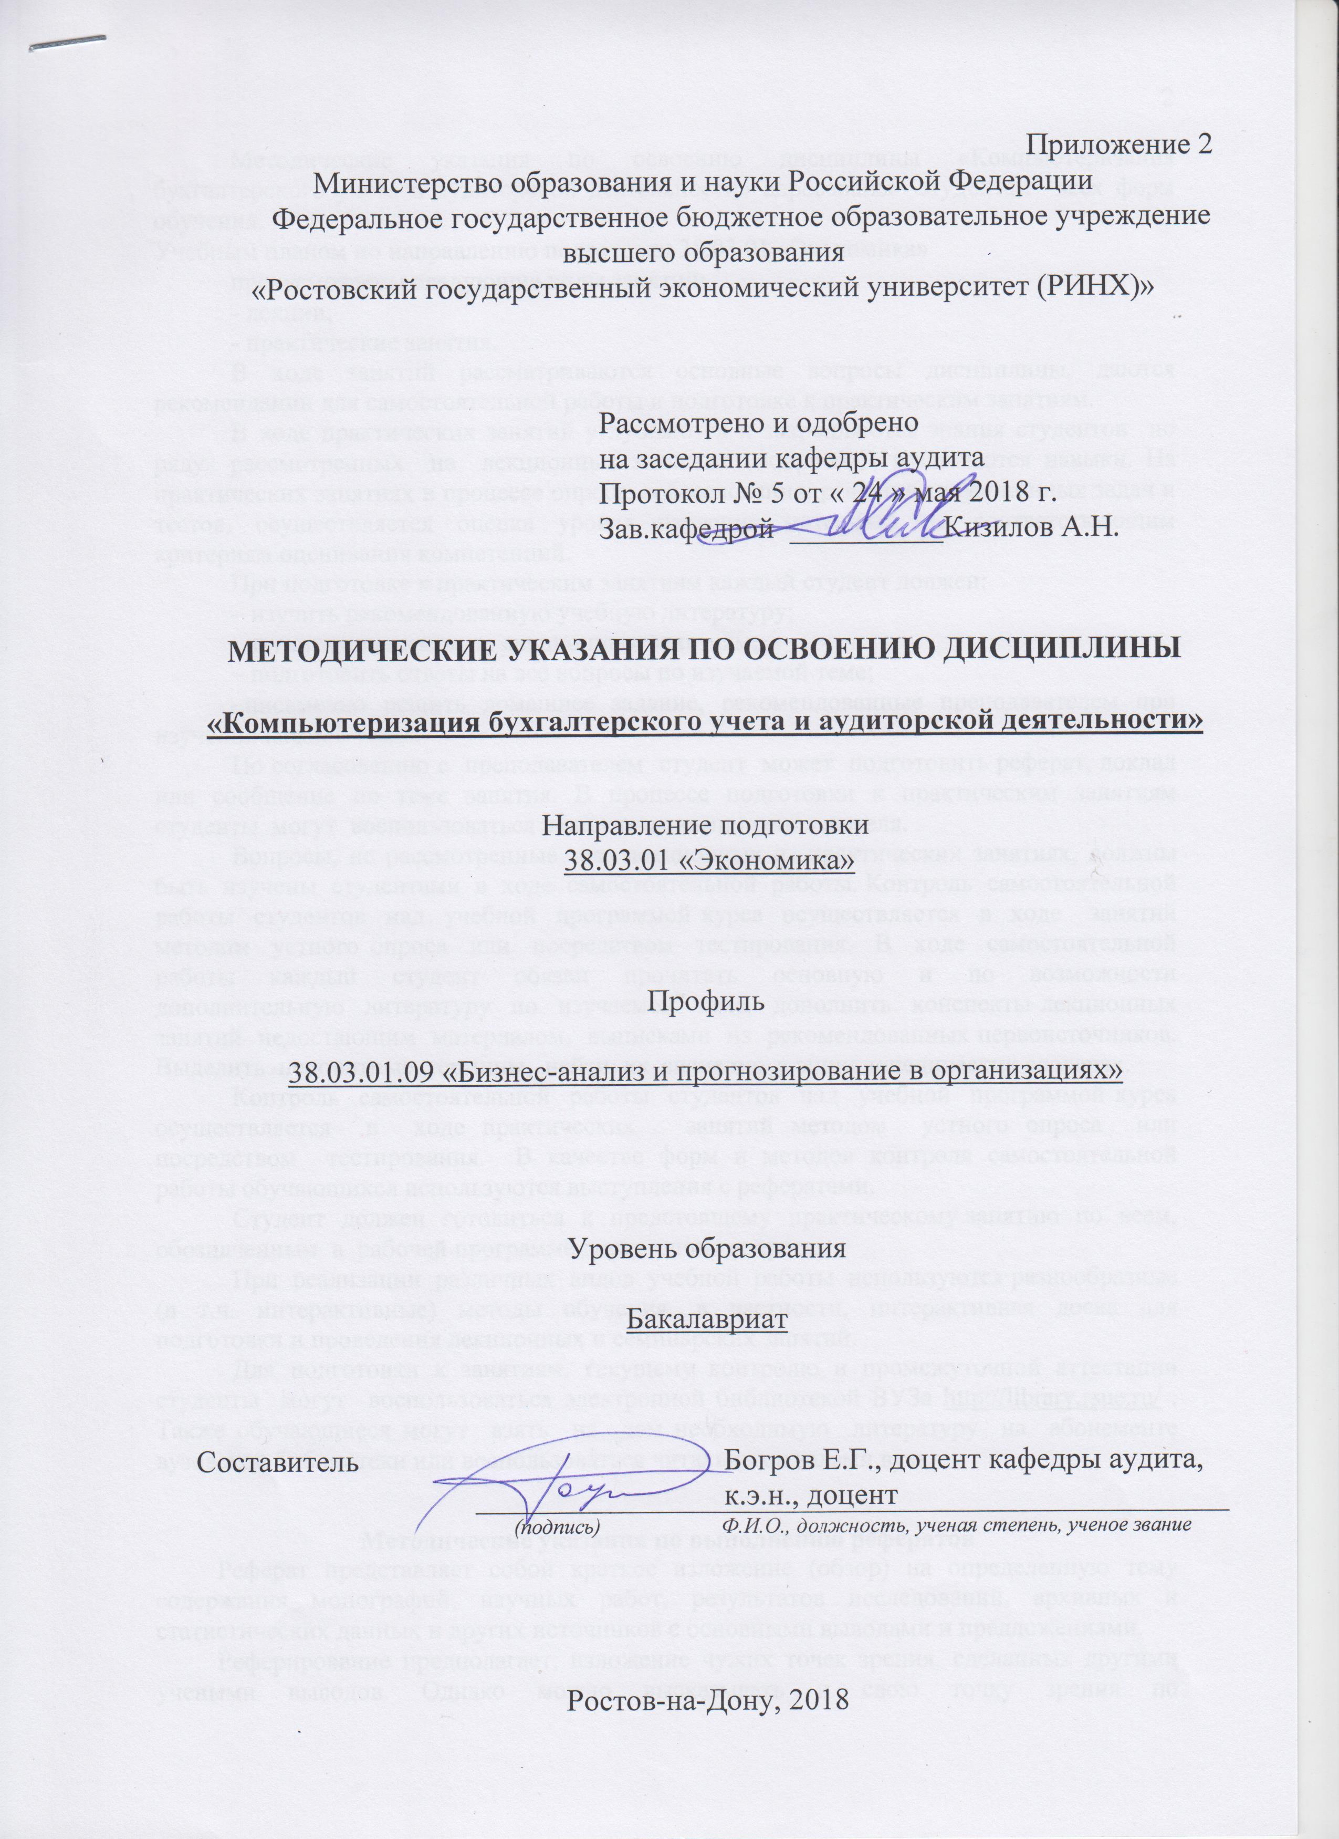

Методические указания по освоению дисциплины «Компьютеризация бухгалтерского учета и аудиторской деятельности» адресованы студентам всех форм обучения.

Учебным планом по направлению подготовки 38.03.01 «Экономика»

предусмотрены следующие виды занятий:

- лекции;

- практические занятия.

В ходе занятий рассматриваются основные вопросы дисциплины, даются рекомендации для самостоятельной работы и подготовке к практическим занятиям.

В ходе практических занятий углубляются и закрепляются знания студентов по ряду рассмотренных на лекционных занятиях вопросов, развиваются навыки. На практических занятиях в процессе опроса, собеседования, решения ситуационных задач и тестов, осуществляется оценка уровня изучения материала по соответствующим критериям оценивания компетенций.

При подготовке к практическим занятиям каждый студент должен:

– изучить рекомендованную учебную литературу;

- изучить конспекты по лекционным занятиям;

– подготовить ответы на все вопросы по изучаемой теме;

–письменно решить домашнее задание, рекомендованные преподавателем при изучении каждой темы.

По согласованию с преподавателем студент может подготовить реферат, доклад или сообщение по теме занятия. В процессе подготовки к практическим занятиям студенты могут воспользоваться консультациями преподавателя.

Вопросы, не рассмотренные на лекционных и практических занятиях, должны быть изучены студентами в ходе самостоятельной работы. Контроль самостоятельной работы студентов над учебной программой курса осуществляется в ходе занятий методом устного опроса или посредством тестирования. В ходе самостоятельной работы каждый студент обязан прочитать основную и по возможности дополнительную литературу по изучаемой теме, дополнить конспекты лекционных занятий недостающим материалом, выписками из рекомендованных первоисточников. Выделить непонятные термины, найти их значение в энциклопедических словарях.

Контроль самостоятельной работы студентов над учебной программой курса осуществляется в ходе практических занятий методом устного опроса или посредством тестирования. В качестве форм и методов контроля самостоятельной работы обучающихся используются выступления с рефератами.

Студент должен готовиться к предстоящему практическому занятию по всем, обозначенным в рабочей программе дисциплины вопросам.

При реализации различных видов учебной работы используются разнообразные (в т.ч. интерактивные) методы обучения, в частности, интерактивная доска для подготовки и проведения лекционных и семинарских занятий.

Для подготовки к занятиям, текущему контролю и промежуточной аттестации студенты могут воспользоваться электронной библиотекой ВУЗа <http://library.rsue.ru/> . Также обучающиеся могут взять на дом необходимую литературу на абонементе вузовской библиотеки или воспользоваться читальными залами вуза.

**Методические указания по выполнению рефератов**

Реферат представляет собой краткое изложение (обзор) на определенную тему содержания монографий, научных работ, результатов исследований, архивных и статистических данных и других источников с основными выводами и предложениями.

Реферирование предполагает, изложение чужих точек зрения, сделанных другими учеными выводов. Однако можно высказывать и свою точку зрения по   
освещаемому вопросу, которое может быть исследовано, доказано и аргументировано впоследствии. Реферат преследует цель выработки своего отношения к изучаемой проблеме.

В выполнение подготовки реферата входит самостоятельный поиск студентом литературы по теме. Тему реферата студент определяет из числа тем, предложенных в рабочей программе дисциплины.

Рефераты должны быть напечатаны на листах формата А4. Текст должен быть напечатан на одной стороне листа через одинарный интервал. Цвет шрифта черный, размер шрифта 12. Текст работы следует печатать, соблюдая следующие размеры полей: правое – 10 мм, верхнее и нижнее – 20 мм, левое – 30 мм. Разделы, подразделы, пункты и подпункты следует нумеровать арабскими цифрами. Разделы должны иметь порядковую нумерацию в пределах всего текста, за исключением приложений.

Первым листом реферата является титульный лист. Номер страницы на титульном листе не ставится. Вторым листом должно быть «Содержание». После содержания, с нового листа начинается текст работы. Введение, разделы реферата, заключение должны начинаться с новых листов. После основного текста следует «Список использованных источников». Не допускается указывать источники, ссылки на которые отсутствуют в тексте работы.

Общими требованиями к содержанию реферата являются:

* четкость и логическая последовательность изложения материала;
* краткость и четкость формулировок, исключающих возможность неоднозначного толкования;
* конкретность изложения результатов работы.

Название разделов например, ВВЕДЕНИЕ, слово "ГЛАВА", ее номер и название в тексте пишутся печатными буквами, а назва­ние параграфов и пунктов - строчными буквами (кроме первой про­писной). Главы нумеруются в пределах всей работы, а параграфы - в пределах главы, при этом ее номер состоит из номера главы и порядкового номера параграфа. Например "2.3" - это означает "Третий параграф второй главы". Не допускается перенос слов в заголовках, подчеркивать заголовки и ставить точку в конце названия заголовка.

В тексте номер и название заголовков, а также страницы их начального текста должны соответствовать указателю "СОДЕРЖАНИЕ".

Расстояние между названием главы и параграфа*,* а также меж­ду заголовками и текстом работы (нижним и верхним) должно сос­тавлять 2 интервала. Каждая глава должна начинаться с нового листа (страницы), но это не относится к параграфам и пунктам. Параграфы не следует начинать с новой страницы. При написании их названия достаточно немного (15-20 мм) отступить от предыдуще­го текста. В тексте работы должны использоваться абзацы (красная строка), которые делаются вначале первой строки текста, в пределах 2 см.

Ссылки в тексте на цитируемый материал из использованных источников можно давать по одному из двух допустимых вариантов: либо в подстрочном примечании в конце страницы, либо не­посредственно в тексте после окончания цитаты путем выделения ее в тексте двумя косыми чертами или в круглых скобках. Вариант оформления ссылок непосредственно в тексте более прост и предпочтителен. Он предусматривает, после цитаты указа­ние в квадратных или круглых скобках порядкового номера цити­руемого произведения по "СПИСКУ ИСПОЛЬЗОВАННЫХ ИСТОЧНИКОВ" и номера страницы, откуда выписана цитата, разделенных запятой.

Например: как отмечает автор "Аудит - это вид деятельности заключающийся в сборе и оценке фактов, …." /3, с. 1/.

Ссылки на иллюстрации и таблицы указывают их порядковыми номерами в пределах главы, например: ". ..рис.1.2...", "...в табл. 2.3*...".* Ссылки на формулы дают в скобках, например: "...из расче­та, сделанного по формуле (3.1) видно…».

К иллюстрациям относятся чертежи, схемы, графики, фотографии. Качество иллюстраций должно быть четким; поэтому они выполняются черной тушью (или пастой) на белой непрозрачной бумаге. В работе следует использовать только штриховые рисунки и подлинные фотографии. Иллюстрации, занимающие менее 1/2 страницы, могут распо­лагаться в тексте работы после первой ссылки на них и обозна­чается сокращенно словом "Рис.". Иллюстрации, занимающие более 1/2 страницы, выносятся из текста, т.к. их целесообразно выполнять на отдельном листе и давать их надо в раз­деле "ПРИЛОЖЕНИЯ". В этом случае они обозначаются не как рису­нок - "Рис.", а как "Приложение" под соответствующим номером.

Иллюстрации должны иметь наименование, которое помещается под рисунком. Номер иллюстрации помещается внизу и сос­тоит из арабских цифр, определяющих номер главы и порядко­вый номер иллюстрации в пределах главы, разделенных точкой. Например: "Рис.1.2" означает, что в первой главе дана вторая иллюстрация. При необходимости иллюстрации снабжают пояснительным текстом, в котором указывают справочные и пояснительные данные, в виде "Примечание", которое располагают после номера рисунка.

Цифровой материал, как правило, должен оформляться в виде таблиц. Каждая таблица должна иметь заголовок, который пишется после слова "Таблица". Название заголовка и слово "Таблица" начинают с прописной буквы, а остальные - строчные. Заголовок не подчеркивают. Перенос слов в заголовках не допускается. Название заголовка размещается симметрично таблице. Нельзя заголовок таблицы и ее "шапку" помещать на одной странице текста, а форму - на следующей странице. "Шапка" таб­лицы и ее форма должны быть полностью расположены на одной стороне листа.

Таблицы нумеруют также, как и иллюстрации, т.е. последо­вательно арабскими цифрами в пределах главы, но в отличии от иллюстрации слово "Таблица" и ее номер помещают над названием таблицы в правом верхнем углу. Таблицу, также как и иллюстрацию, размещают после первого упоминания о ней в тексте, если она занимает объем менее 1/2 страницы. Таблицы, выполненные на отдельном листе или несколь­ких листах, помещают в раздел "ПРИЛОЖЕНИЯ", чтобы не загромож­дать текст работы.

Если таблица не может поместиться на странице текста, где на нее делается ссылка, то в этом случае таблицу можно переносить на следующую страницу после текста. При этом на текстовой странице в ссылке указывается номер страницы, где расположена таблица. Чтобы не было пустой незаполненной части на текстовой странице в связи с выне­сением таблицы на соседнюю страниц, на этом пробеле может располагаться очередной текстовой материал.

Формулы располагаются симметрично тексту на отдельной строке. После формулы, ставится запятая и дается в последова­тельности записи формулы расшифровка значений символов и чис­ловых коэффициентов со слова "где", которое помещается в подс­трочном тексте на первой строке. После слова "где" двоеточие не ставится. В расшифровке указывается единица измерения, от­деленная запятой от текста расшифровки. Значение каждого сим­вола дается с новой строки.

Формулы в работе нумеруются арабскими цифрами в пределах главы. Номер формулы состоит из номера главы и ее порядкового номера в главе, разделенных точкой. Номер указывается с правой стороны листа в конце строки на уровне приведенной формулы в круглых скобках.

В тексте работы ссылка на формулу оформляется в соответс­твии с требованиями.

Список использованных источников должен содержать перечень всех источников, которые использовались по выбранной теме работы. Список составляется в следующей последовательности:

-законы, концепции и программы Правительства, по общим вопросам организации бухгалтерского учета и аудита (кроме нормативных);

* нормативные материалы, Правила (стандарты), ПБУ (Инструкции, указания, письма и т.п.);

- монографическая и учебная литература, статьи из газет и жур­налов;

Монографическая и периодическая литература дается в алфа­витном порядке по фамилии авторов или по первой букве названия работы.

В библиографических ссылках должны использоваться следующие разделительные знаки:

/ **-** (косая черта)ставится перед сведениями об авторах или редакторе книги:

.- - (точка и тире) ставится перед сведениями об издании, в котором опубликована статья;

: - (двоеточие) ставится перед другим заглавием или перед наименованием издательства;

// - (две косые черты)ставятся в случаях, если в книге (или журнале, газете) содержится несколько самостоятельных ра­бот (статей).

Местонахождение разделительных знаков.

а) Если в книге (журнале) содержится несколько самостоятельных работ (статей), то в списке источников после названия конкрет­но использованной работы ставятся две косые черты.

б) Если работа написана как самостоятельная отдельная книга, то после ее названия ставится точка и тире.

в) Если книга выполнена под редакцией того или иного автора. то после названия работы ставится одна косая черта, и указыва­ется автор, под чьей редакцией дана книга.

г) Место издания приводится полностью (за исключением городов: Москва (М.) и Санкт-Петербург (С-Пб.), которое отделяется от названия издательства двоеточием. Название издательства пишется полностью без кавы­чек, в конце названия ставится запятая и год издания работы, после которого ставится точка.

При описании книг в списке, должны со­держаться: фамилия и инициалы автора, название книги (без кавы­чек), место издания, название издательства и год издания.

Если книга написана двумя и более авторами, то их фамилии с инициалами указываются в той последовательности, в какой они даны в книге (а не в алфавитном порядке). Количество страниц книги можно не указывать.

Сведения о статье из периодического издания должны вклю­чать: фамилию и инициалы автора, название статьи, после которого ставятся две косые черты, а далее название периодической литературы (журнала, газеты), год выпуска и номер журнала, разделенных запятой.

Указание на использованные тома и страницы тех или иных источ­ников дается сокращенно первой прописной буквой, и их номера­ми, разделенных точкой, например, "Т. 1." или "С. 21." или "С. 35-55".

В приложения следует включать вспомогательные или объем­ные материалы, которые при изложении в основной части загро­мождают текст работы.

Приложения даются после списка использованных источников и оформляются как продолжение работы с последующим указанием страниц. Приложения располагаются в порядке появления на них ссы­лок в тексте.

Каждое приложение следует начинать с новой страницы с указанием в правом верхнем углу (после номера страницы) слова ПРИЛОЖЕНИЕ, написанного прописными буквами без кавычек. Кроме этого, каждое приложение должно иметь содержательный заголо­вок, также как иллюстрация или таблица.

Приложения нумеруются последовательно, в порядке появле­ния ссылок в тексте, арабскими цифрами, без знака N. Например: ПРИЛОЖЕНИЕ 1, ПРИЛОЖЕНИЕ 2 и т.д."

Если приложение дается на нескольких листах то, начиная со второго листа, в правом верхнем углу пишется строчными бук­вами (кроме первой прописной) слово "Продолжение'' и указываются N продолженного приложения, например "Продолжение приложения 3".

В текстовой части ссылки на приложение даются по типу: "... в приложении 2" или (приложение 2).